开展民族宗教政策法规知识宣传活动

为进一步加大宗教政策、法律法规的宣传力度，增强辖区干部群众远离非法宗教活动的自觉性和坚定性，4月13日，汪家村开展宗教政策法规知识宣传活动。
党支部书记围绕党的惠民政策、宗教政策法规知识等内容，向支部党员进行了深入浅出的讲解，要求党员干部积极参与到宗教理论政策法规知识学习活动中，坚持学法守法用法，运用政策法规指导工作，推动实践，切实维护全村民族宗教领域的和谐稳定。
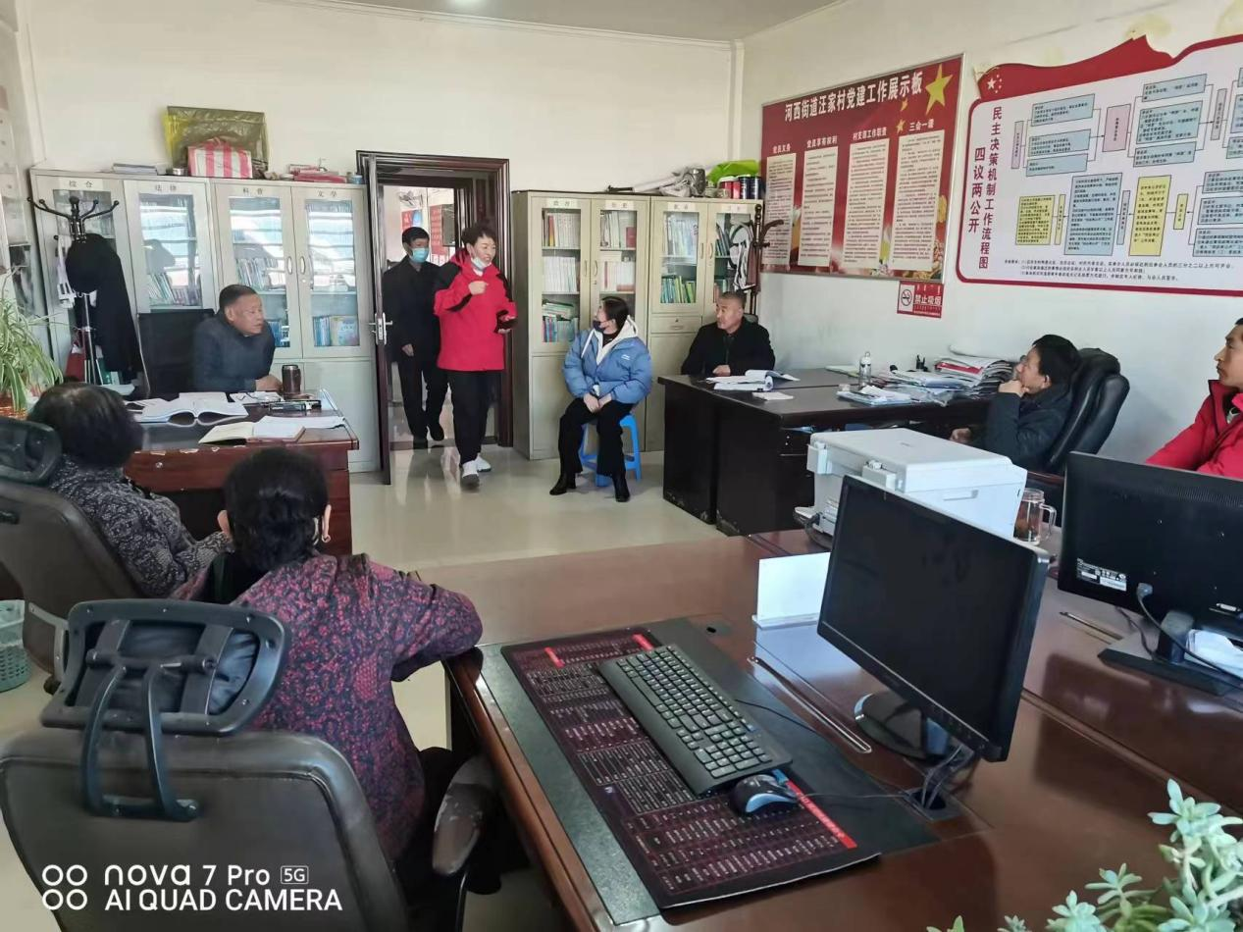
汪家村利用党员大会开展宗教政策法规知识学习，让党员群众了解到什么是合法宗教、什么是邪教，学会划清理想信仰的边界与红线，并就如何全面贯彻党的宗教信仰自由政策，如何依法依规管理宗教事务进行集中宣讲。
通过此次学习，进一步巩固了汪家村的民族宗教工作，有效提高了全村干部以及支部党员及群众对宗教政策法规的普及率、知晓度，营造了全民自觉学法、守法、用法的浓厚氛围。大家纷纷表示：“此次学习加深了对民族宗教政策法规知识的了解，感到受益匪浅，感触很深。”
接下来，汪家村将继续深入学习贯彻《宗教事务条例》，进一步开展民族宗教政策的学习教育，深入推进宗教工作法治化建设，依法加强对宗教场所、宗教人士和宗教活动的规范化管理，准确统计并及时更新信教群众基本情况和变化情况，确保底数清、情况明，全力维护宗教领域和谐稳定。

